Santiago del Estero, 09 de noviembre de 2020.-
RESOLUCION CD FHCSyS Nº 119/2020
VISTO:
El CUDAP Expte. Nº 2183/2020, presentado por el Sr. Carlos Roberto SOSA MORE, DNI Nº 33.529.971 Legajo Nº 1373/2018, alumno de la Carrera Tecnicatura en Educación Intercultural Bilingüe, con Mención en Lengua Quichua; y
CONSIDERANDO:
Que mediante el mismo solicita autorización para el cursado de del Espacio Curricular “Cosmovisiones Amerindias”, de la Carrera de Licenciatura en Filosofía, en el marco de la Resolución CD FHCSyS Nº 406/2019

Que dicha Resolución, en su Art. 9º establece lo siguiente: “Se autorizará al alumno, incorporar, como espacio curricular optativo, asignaturas que actualmente se estén dictando en cualquier carrera de grado y pregrado, en el ámbito de la Facultad. En este caso el alumno presentará la solicitud de cursado a la Coordinación de Carrera y ésta la llevará al Consejo Directivo para su aprobación, como espacio curricular.”

Que cuenta con el informe favorable de la Coordinación de la Carrera de Tecnicatura en Educación Intercultural Bilingüe, con Mención en Lengua Quichua y de Secretaría Académica de la Facultad, cuyos informes se adjuntan a la nota de presentación

Que en Reunión Extraordinaria Virtual de fecha 03 de noviembre de 2020, el Cuerpo resuelve, por unanimidad, autorizar la inscripción al Sr. Carlos Roberto SOSA MORE, DNI Nº 33.529.971 Legajo Nº 1373/2018, alumno de la de la Carrera Tecnicatura en Educación Intercultural Bilingüe, con Mención en Lengua Quichua, a cursar como Optativa la Asignatura “Cosmovisiones Amerindias” de la Carrera de Licenciatura en Filosofía
Por ello;

EL HONORABLE CONSEJO DIRECTIVO DE LA FACULTAD DE HUMANIDADES, CIENCIAS SOCIALES Y DE LA SALUD EN REUNION EXTRAORDINARIA VIRTUAL
RESUELVE
ARTICULO 1º.- Autorizar la inscripción al Sr. Carlos Roberto SOSA MORE, DNI Nº 33.529.971 Legajo Nº 1373/2018, alumno de la de la Carrera Tecnicatura en Educación Intercultural Bilingüe, con Mención en Lengua Quichua, a cursar como Optativa la Asignatura “Cosmovisiones Amerindias” de la Carrera de Licenciatura en Filosofía, en el marco de la Res. CD Nº 406/2019, de acuerdo con los considerandos expresados en la presente Resolución.
//…

//..RESOLUCION CD FHCSyS Nº 119/2020.-
.
ARTÌCULO 2º.- Establecer que dicha inscripción deberá registrarse y reconocerse como Espacio Curricular Optativo del Plan de Estudios de la Licenciatura en Filosofía, una vez que el alumno cumpla con las exigencias de aprobación de la cátedra.
ARTÍCULO 3º.- Hacer saber. Notificar al Coordinador de la Carrera de Licenciatura en Filosofía, Lic. Francisco Yocca, por su intermedio al alumno; a la Secretaria Académica, Prof. Ana María Castiglione, a las Coordinadoras Titular y Alterna de la Tecnicatura en Educación Intercultural Bilingüe, con Mención en Lengua Quichua, Lic. Silvia Sosa y Dra. Silvina Corbetta y a Dpto. Alumnos. Cumplido, archivar.
GM

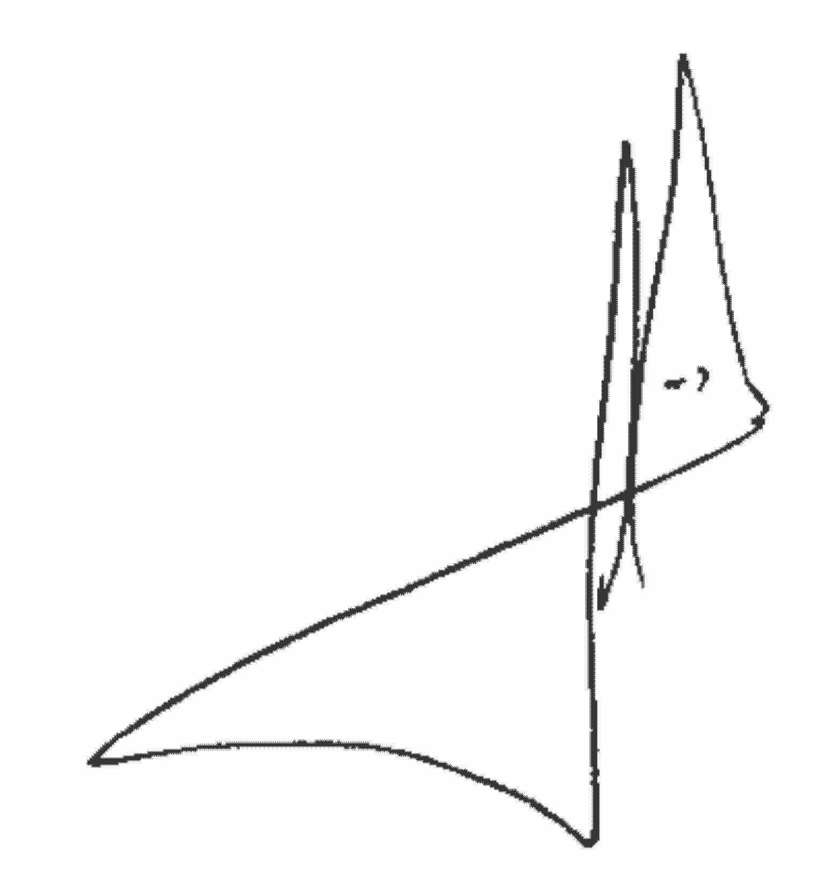
Lic. .Graciela Ferreira Soraire Mg. Miguel Angel Curioni
Secretaria del Consejo Directivo Consejero Directivo FHCSyS-UNSE/
FHCSyS UNSE a cargo de la Presidencia CDFHCSyS
Art.6° Res.CDHCSyS 150/1990

